МБОУ лицей имени генерал-майора Хисматулина В.И.
Научно практическая конференция «Пересветовские чтения»
Секция: «Творческий проект»
Направление: «210-я годовщина Бородинского сражения»

Творческий проект

Виртуальная выставка «Отечественная война 1812 года в живописи художника-баталиста Александра Юрьевича Аверьянова»

Автор: Морыкот Мария Юрьевна
кадет 10 класса 1 взвода
Научный руководитель: Фисун Семен Владимирович
учитель истории, обществознания и права
высшей квалификационной категории

Сургут 2022
Описание процесса выполнения проекта.
Многие события из истории нашей страны облечены в художественную форму. Не стала исключением и Отечественная война 1812 года. Картинами, изображающими события тех лет, украшены музеи, картинные галереи, учебники истории. Различные информационные и образовательные порталы приводят описание тех или иных событий Отечественной войны 1812 года, используя произведения изобразительного искусства, созданные в разные времена.
Создавая образовательно-пространственную среду лицея в рамках деятельности ресурсного центра «Бородинское сражение 1812 года» проекта «Три ратных поля России в Сургуте» в холле 3 этажа лицея были размещены восемь копий картин, отражающих события Отечественной войны 1812 года. Изначально, размещая реплики картин, никто не задумывался о том, что их неслучайная подборка (все они принадлежали кисти одного автора), выстроится в самостоятельное образовательно-смысловое пространство с огромным потенциалом, которое станет отдельным направлением работы ресурсного центра. Во время визита в Сургут в марте 2022г, директор музея-заповедника «Бородинское поле» Корнеев Игорь Валерьевич, посещая наш лицей, обратил внимание на то, что рядом с картинами, с автором которых он лично знаком (многие сейчас размещены в музее), отсутствует информация о событиях, сюжете, времени создания данных картин, а написаны они с высокой степенью не только художественного мастерства, но и с высокой исторической достоверностью.
Идею «оживить картины», использовать их сюжеты для более глубокого изучения героических страниц истории нашей Родины я и решила воплотить в своем проекте «Виртуальная выставка «Отечественная война 1812 года в живописи художника-баталиста Александра Юрьевича Аверьянова»

Актуальность данного проекта состоит в том, что, создав виртуальную выставку, станет возможным как выйти за пределы образовательной среды, созданной в ресурсном центре при личном посещении, так и посетить выставку, не находясь в стенах лицея как участникам проекта «Три ратных поля России в Сургуте», так и всем желающим.
Цель Проекта: создание виртуальной выставки «Отечественная война 1812 года в живописи художника-баталиста Александра Юрьевича Аверьянова» с возможностью просмотра материалов, как при наведении на QR-код, размещенный у каждой картины в ресурсном центре «Бородинское сражение 1812 года», так и по прямым гиперссылкам, на одноименной вкладке на официальном сайте лицея.
Задачи:
1. Определить перечень источников получения информации об авторе и картинах, проанализировать источники, систематизировать информацию в виде электронных документов;
2. Разместить материалы виртуальной выставки на официальном сайте лицея;
3. Сгенерировать QR-коды по переходу для получения информации по каждой картине, оформить и разместить QR-коды в холле 3 этажа лицея под каждой копией картин;
4. Провести видеозапись по материалам, размещенным на сайте лицея по каждой картине, разместить видеоматериал на сайте.
Проект носит междисциплинарный характер
Результаты реализации проекта:
- QR-коды под копиями картин А.Аверьянова;
- Web-cтраница "Проект Отечественная война 1812 года в живописи художника Аверьянова"
- Видеоролик о выставке
Сроки реализации проекта:
май-октябрь 2022 года
Этапы реализации проекта:
I этап (май-июнь 2022 г.) – целеполагание, формирование и оценка источниковой и ресурсной базы проекта, составление плана деятельности по реализации проекта.
Основной целью нашей проектной работы является описание картин. Использование одних интернет-источников было недостаточно. Мы связались с директором музея-заповедника «Бородинское поле» Корнеевым Игорем Валерьевичем по видео связи. Ему понравилась идея нашего проекта и для его реализации предложил связаться с самим Александром Аверьяновым. Через несколько дней, обговорив время, мы созвонились с Аверьяновым, чтобы узнать подробную информацию о картинах. В разговоре мы узнали, что у него есть целый каталог работ, но в Сургутской библиотеке и книжных магазинах его не было в продажи. Мы приняли решение заказать каталог через интернет-магазин. Когда книга пришла, приступили к осуществлению поставленной цели.
II этап (июль-август 2022 г.) – деятельность по поиску источников информации, ее анализу и систематизации, созданию электронных документов на основе полученной информации, оцифровка, разработка дизайна.
Мы определились с какими картинами хотим работать, нашли их в каталоге и ознакомились с описанием каждой из них. Художник-баталист Аверьянов очень точно описывает события, изображенные на картинах, передний и дальний план, что позволило нам дать точную характеристику картинам. Получив фотографии выбранных картин, мы приступили к оформлению дизайна, т.к. в планах было создание отдельной вкладки на сайте лицея имени генерал-майора Хисматулина В.И., посвященной картинам Аверьянова. Дизайн был выполнен в программе Power point и переведен в формат JPEG.
III этап (сентябрь 2022 г.) – деятельность по размещению материалов на сайте лицея, съемке видеоряда, завершению оформления проекта. Следующим этапом было знакомство с редактором лицейского сайта – учителем информатики. С его помощью была создана отдельная страница с гиперссылками на фотографии, в которых были представлены картины, их название, дата создания, материалы, которые были использованы при создании картины, место, где сейчас находить картина и описание. Для наглядности где можно получить подробную информацию о картинах мы создали QR коды, распечатали, проверили достоверность и разместили под каждой картиной. Но чтобы были задействованы все виды восприятия, мы решили обратиться к видео студии «ЛНС» (Лицейская новостная сеть) для создания видео-экскурсии по картинам. Видеоролик снят и так же размещен на лицейском сайте.
IV этап (октябрь 2022 г.) – рефлексивный этап реализации проекта, оценка достигнутых эффектов.
Заключительным этапом будет являться представление проекта, проведением экскурсии для учеников лицея и анализ посещения страницы, посвященной картинам художника-баталиста Александра Аверьянова.
Ресурсы, материально-техническое обеспечение проекта:
- Информационные: Каталог работ художника-баталиста Александра Аверьянова (художественный альбом) издание Фонда Русские Витязи, 2020; ресурсы сети Интернет, сайт МБОУ лицея имени генерал-майора Хисматулина В.И. https://lichismatulina-surgut.gosuslugi.ru/ ; QR Coder.ru http://qrcoder.ru/ ;
- Технические ресурсы лицейского издательского центра и видеостудии: ПК, минитипография, видеокамера, программное обеспечение для обработки информации.

Приложения
- Информационные материалы, созданные на основе анализа источников:
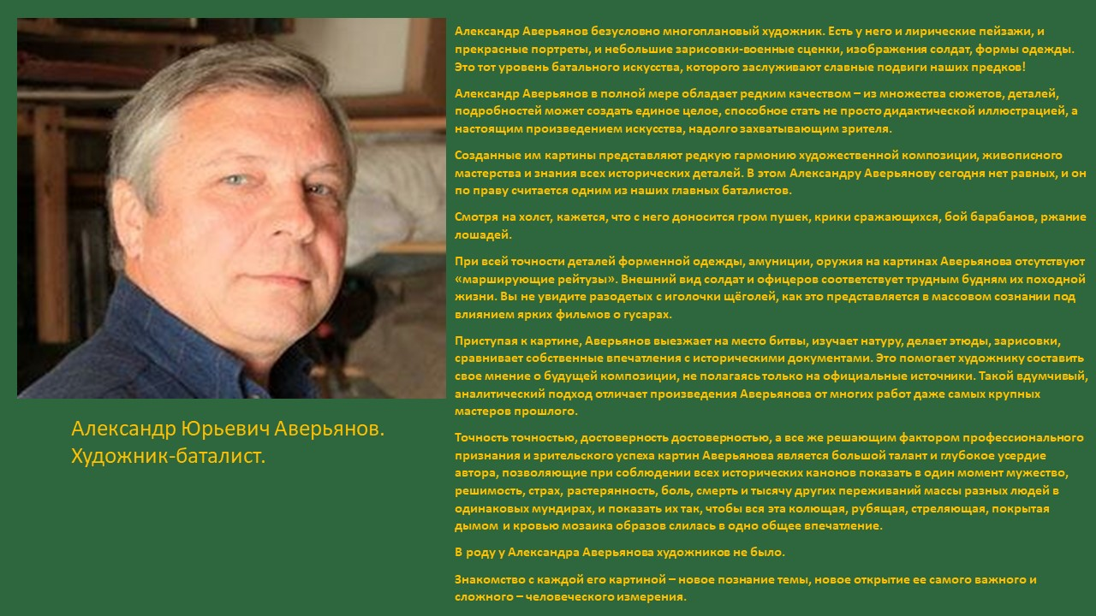
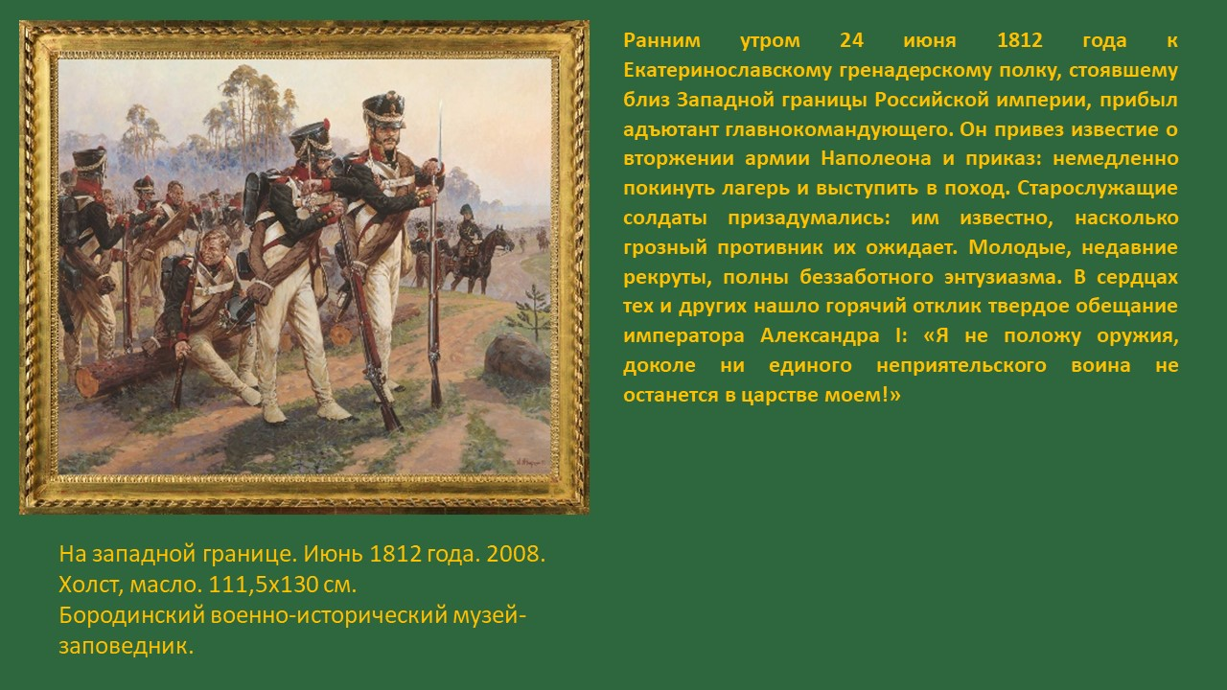
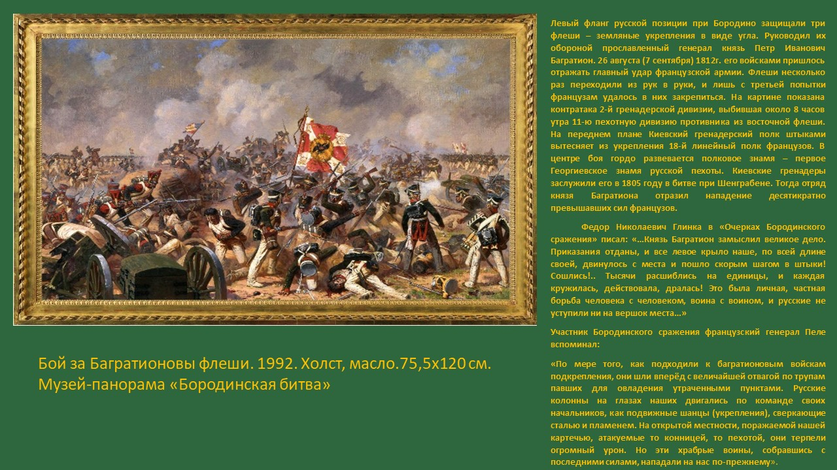

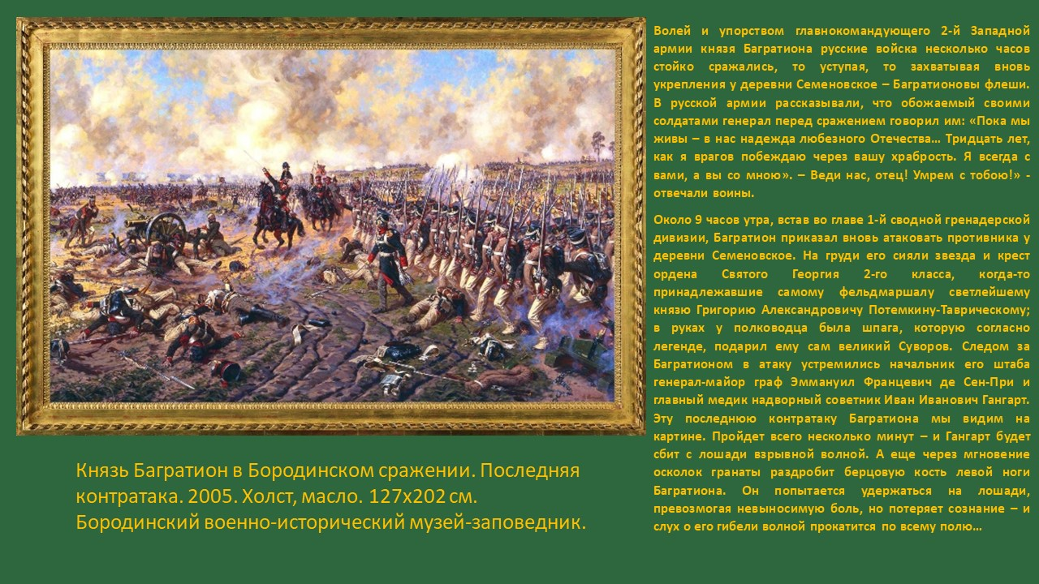

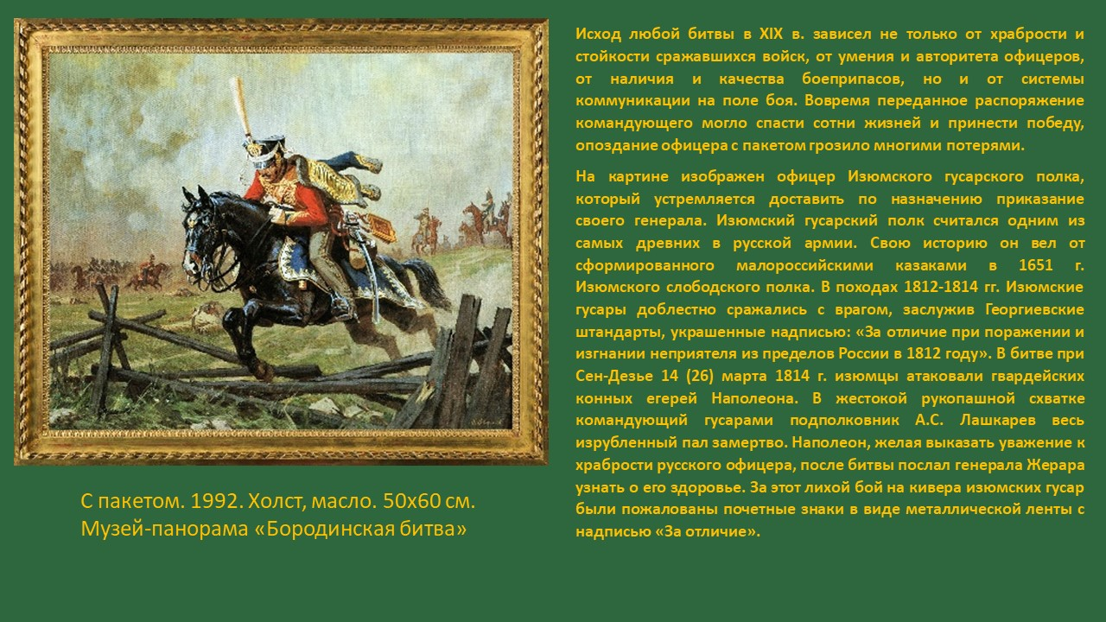

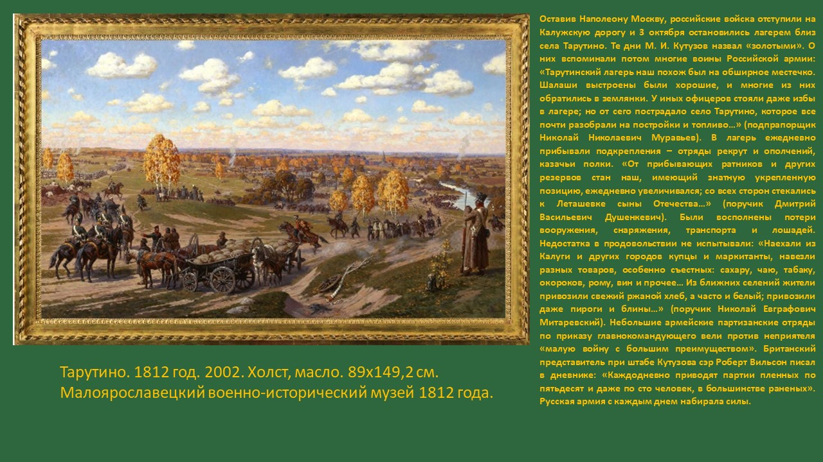

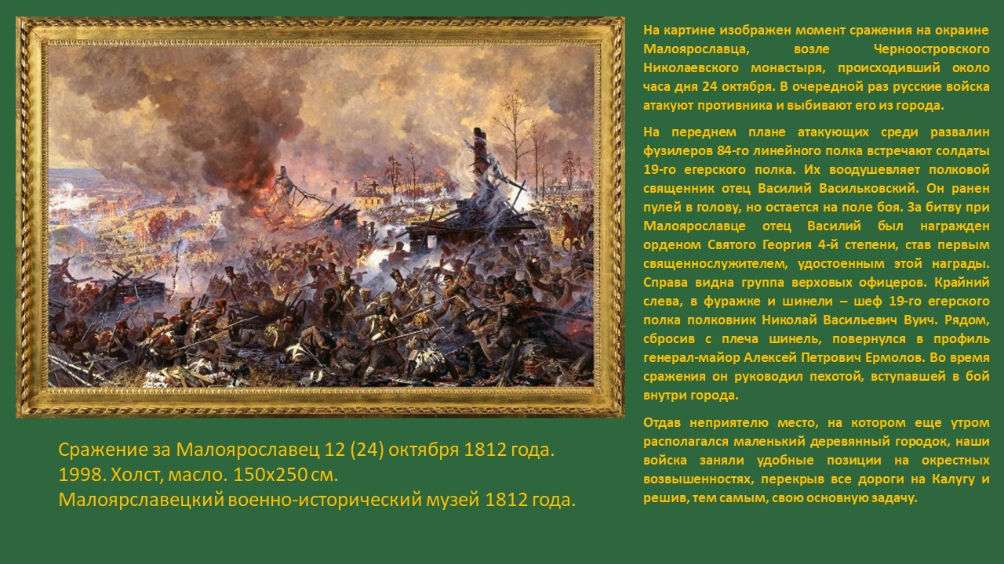

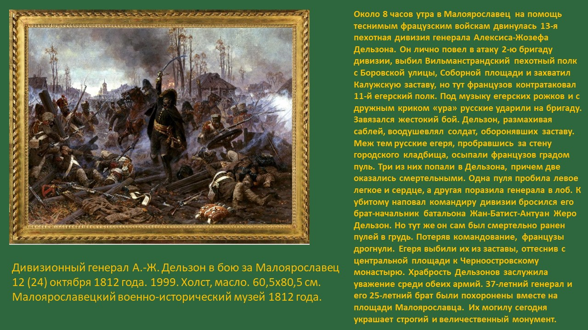

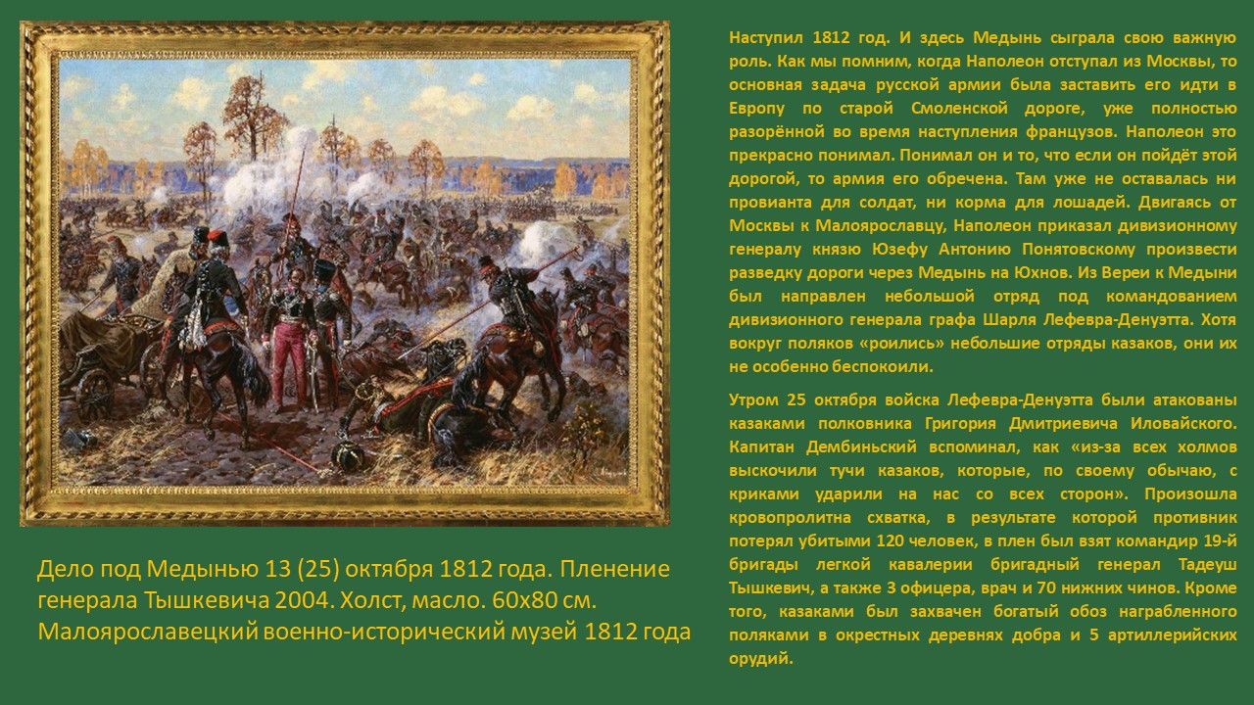

- Ссылки и QR-коды к материалам на сайте лицея
- Александр Юрьевич Аверьянов

https://lichismatulina-surgut.gosuslugi.ru/netcat_files/userfiles/Proekt_Otechestvennaya_voyna_1812_goda_v_zhivopisi_hudozhnika_Aver_yanova/Averyanov.jpg

- На западной границе. Июнь 1812г

https://lichismatulina-surgut.gosuslugi.ru/netcat_files/userfiles/Proekt_Otechestvennaya_voyna_1812_goda_v_zhivopisi_hudozhnika_Aver_yanova/Na_zapadnoy_granitse._Iyun_1812g.jpg

- Бой за Багратионовы флеши

https://lichismatulina-surgut.gosuslugi.ru/netcat_files/userfiles/Proekt_Otechestvennaya_voyna_1812_goda_v_zhivopisi_hudozhnika_Aver_yanova/Boy_za_Bagrationovy_fleshi.jpg

- Князь Багратион в Бородинском сражении. Последняя контратака

https://lichismatulina-surgut.gosuslugi.ru/netcat_files/userfiles/Proekt_Otechestvennaya_voyna_1812_goda_v_zhivopisi_hudozhnika_Aver_yanova/Knyaz_Bagration_v_Borodinskom_srazhenii._Poslednyaya_kontrataka.jpg

- С пакетом
https://lichismatulina-surgut.gosuslugi.ru/netcat_files/userfiles/Proekt_Otechestvennaya_voyna_1812_goda_v_zhivopisi_hudozhnika_Aver_yanova/S_paketom.jpg

- Тарутино 1812г
https://lichismatulina-surgut.gosuslugi.ru/netcat_files/userfiles/Proekt_Otechestvennaya_voyna_1812_goda_v_zhivopisi_hudozhnika_Aver_yanova/Tarutino_1812g_.jpg

- Сражение за Малоярославец 12 (24) октября 1812 года
https://lichismatulina-surgut.gosuslugi.ru/netcat_files/userfiles/Proekt_Otechestvennaya_voyna_1812_goda_v_zhivopisi_hudozhnika_Aver_yanova/Srazhenie_za_Maloyaroslavets_1224_oktyabrya_1812_goda.jpg

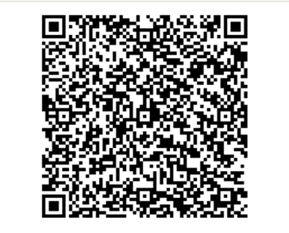 | - Дивизионный генерал А.-Ж. Дельзон в бою за Малоярославец 12 (24) октября 1812 года  https://lichismatulina-surgut.gosuslugi.ru/netcat_files/userfiles/Proekt_Otechestvennaya_voyna_1812_goda_v_zhivopisi_hudozhnika_Aver_yanova/Divizionnyy_general_A.-Zh._Delzon_v_boyu_za_Maloyaroslavets_12_24_oktyabrya_1812_goda.jpg
- Дело под Медынью 13 (25) октября 1812 года

https://lichismatulina-surgut.gosuslugi.ru/netcat_files/userfiles/Proekt_Otechestvennaya_voyna_1812_goda_v_zhivopisi_hudozhnika_Aver_yanova/Delo_pod_Medynyu_13_25_oktyabrya_1812_goda.jpg

- Страница проекта на официальном сайте лицея.
Ресурсный центр "Бородинское сражение 1812" (gosuslugi.ru)

